МИНИСТЕРСТВО НАУКИ И ВЫСШЕГО ОБРАЗОВАНИЯ РОССИЙСКОЙ ФЕДЕРАЦИИ
ФЕДЕРАЛЬНОЕ ГОСУДАРСТВЕННОЕ БЮДЖЕТНОЕ ОБРАЗОВАТЕЛЬНОЕ
УЧРЕЖДЕНИЕ ВЫСШЕГО ОБРАЗОВАНИЯ
«ПОВОЛЖСКИЙ ГОСУДАРСТВЕННЫЙ ТЕХНОЛОГИЧЕСКИЙ УНИВЕРСИТЕТ»

Кафедра информационных технологий,
радиотехники и связи

Отчет по практической работе № 2
“Анализ протокола HTTP”

Выполнил: обучающийся гр. ИСТ-33
Короткова Н. А.
Проверил: доцент каф. ИНФ Чесноков С. Е.

Дата защиты _____________________
Оценка _________________________

Йошкар-Ола
2026
Цель: изучить основы работы протокола HTTP, его методы, структуру запросов и ответов, статус-коды, заголовки, механизм кэширования, а также научиться анализировать HTTP-трафик с помощью файла трассировки в Wireshark.
Задачи: в ходе работы необходимо загрузить файл трассировки HTTP, применить фильтры для анализа HTTP- и TCP-трафика, изучить первый GET-запрос и соответствующий ответ сервера, рассмотреть заголовки запроса и ответа, проанализировать механизм кэширования через If-Modified-Since и 304 Not Modified, изучить загрузку сложной страницы с несколькими ресурсами, сформировать выводы и ответить на контрольные вопросы.
Практическая часть
Анализ протокола HTTP
Вариант 2
Задание 1. Загрузка файла трассировки HTTP
Был загружен файл трассировки trace-http.pcap и открыт для анализа. В файле содержатся заранее сохраненные HTTP-запросы и ответы, что позволяет изучать работу протокола без самостоятельного захвата трафика.
Показатель | Значение
Количество пакетов в файле | 1398
Общий объем перехваченных пакетов, байт | 1223530
Количество HTTP Request | 98
Количество HTTP Response | 98
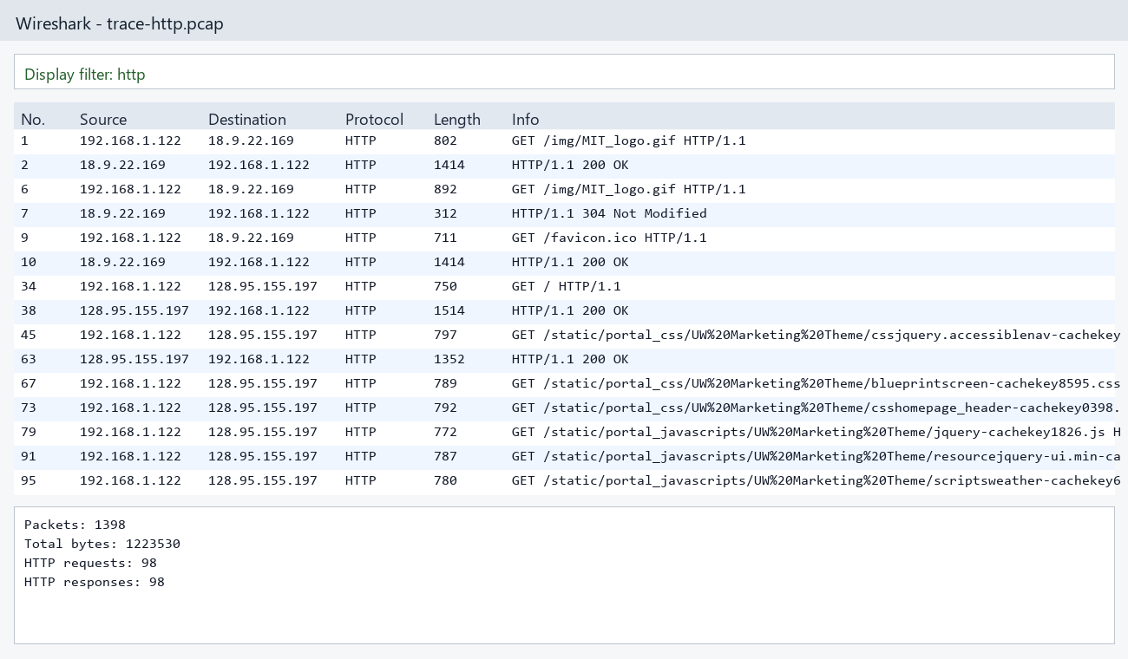Рисунок 1 - Загруженный файл трассировки trace-http.pcap
Задание 2. Изучение трассировки запроса и ответа
Для отбора HTTP-трафика применен фильтр http. Дополнительно рассмотрены фильтры tcp и tcp.port == 80, позволяющие анализировать транспортный уровень и обращения к стандартному порту HTTP.
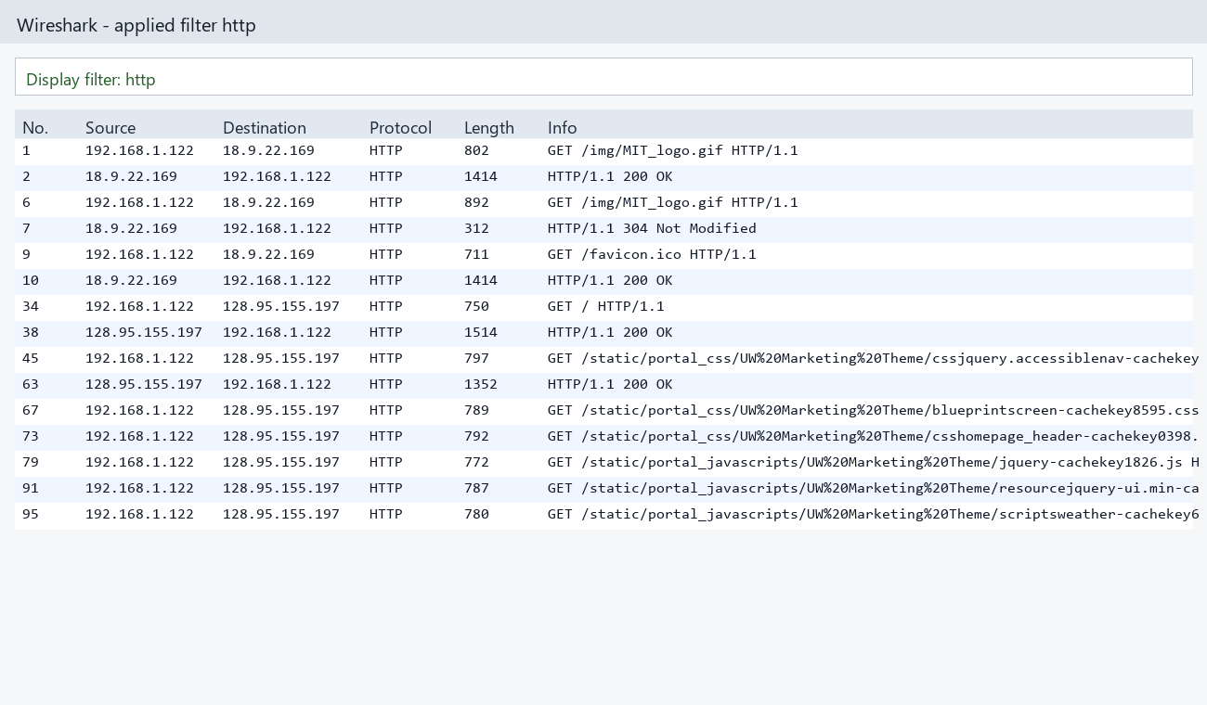 Рисунок 2 - Применение фильтра http

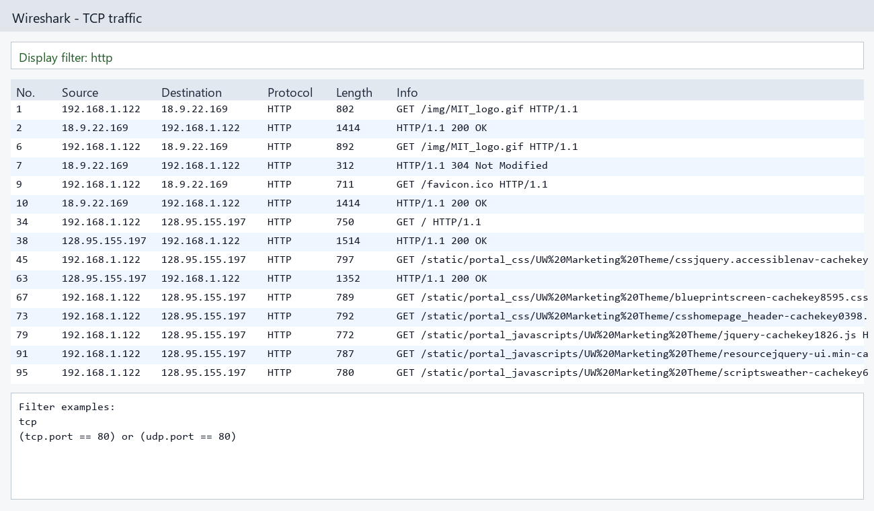 Рисунок 3 - Фильтрация TCP-трафика и порта 80
Первый GET-запрос в трассировке находится в пакете 1: GET /img/MIT_logo.gif HTTP/1.1. В заголовках запроса присутствуют сведения Host, User-Agent, Accept и другие параметры, которые описывают запрашиваемый ресурс и возможности клиента.
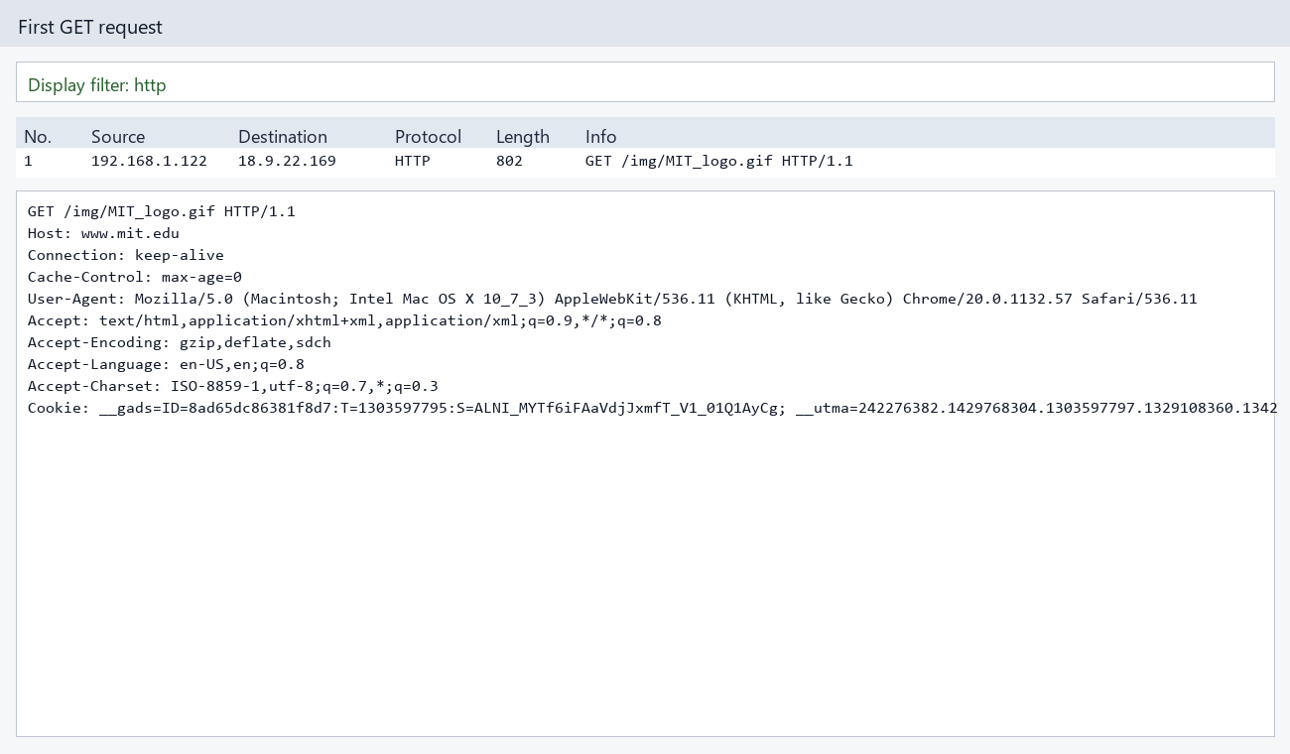 Рисунок 4 - Изучение первого GET-запроса

Ответ на первый GET-запрос содержит строку состояния HTTP/1.1 200 OK. Код 200 OK означает успешную обработку запроса и передачу ресурса клиенту.

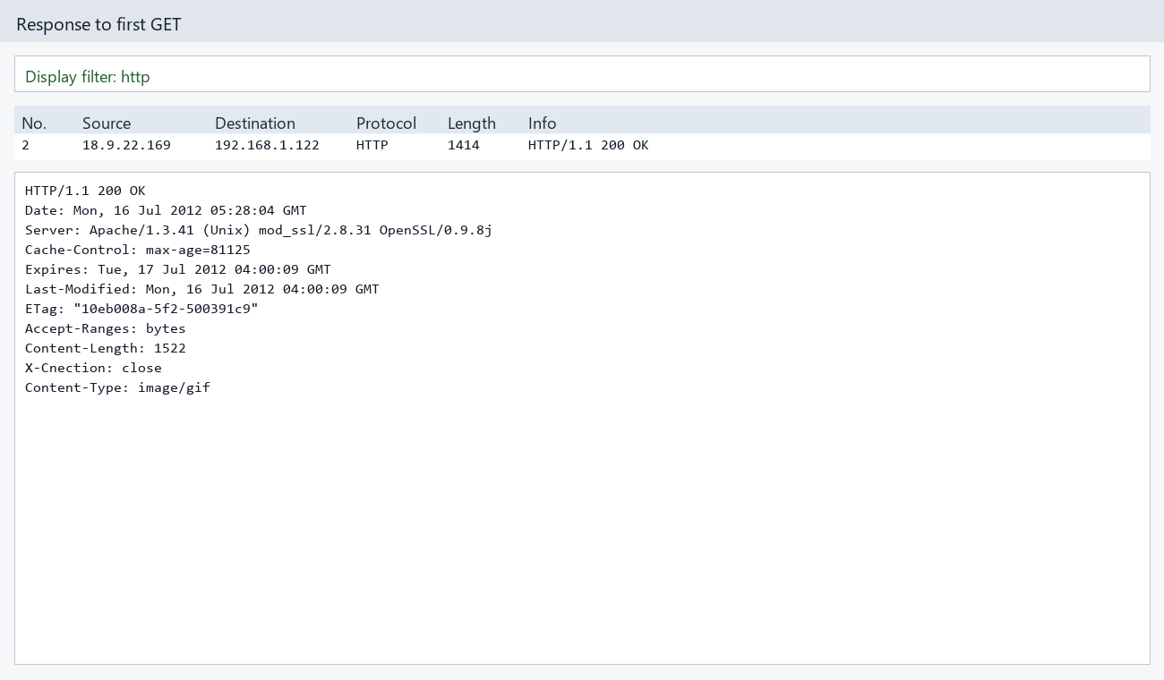
Рисунок 5 - Изучение ответа на GET-запрос
Заголовки запроса показывают, какой ресурс запрашивает браузер, какие форматы данных он принимает и как идентифицирует себя. Заголовки ответа сообщают тип сервера, дату ответа, тип содержимого, длину данных и параметры кэширования.
Задание 3. Кэширование контента
При повторном запросе ресурса найден заголовок If-Modified-Since в пакете 6. Этот заголовок сообщает серверу дату последнего известного изменения ресурса и позволяет не передавать файл повторно, если он не изменился.
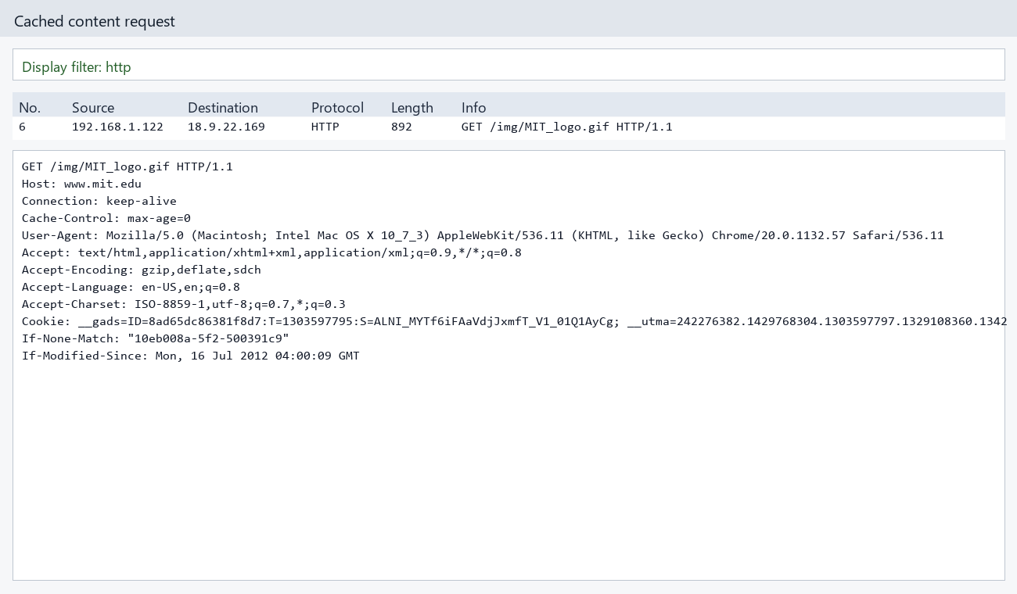Рисунок 6 - Запрос с заголовком If-Modified-Since

Ответ сервера на повторную выборку содержит строку состояния HTTP/1.1 304 Not Modified. Статус 304 Not Modified означает, что ресурс не изменился и браузер может использовать сохраненную копию из кэша.
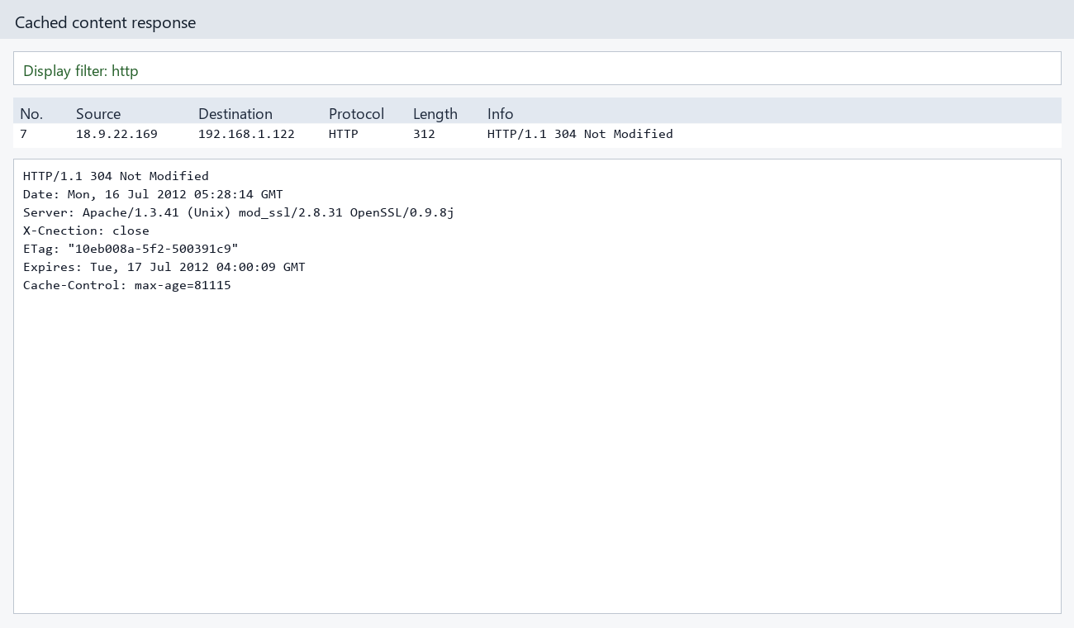Рисунок 7 - Ответ 304 Not Modified

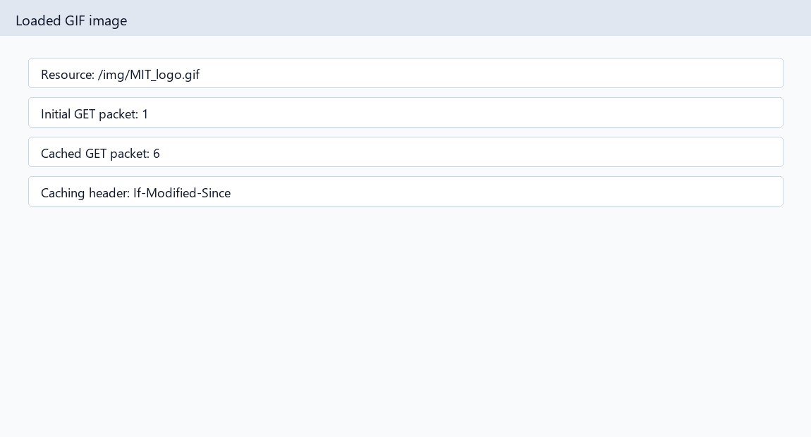Рисунок 8 - Загруженное GIF-изображение и сведения о кэшировании
Вывод: механизм кэширования уменьшает объем передаваемых данных и ускоряет повторную загрузку страниц, так как неизмененные ресурсы могут использоваться из локального кэша браузера.
Задание 4. Сложные страницы
Для анализа сложной страницы рассмотрен GET-запрос пакета 34: GET / HTTP/1.1. Такая страница загружает не только исходный HTML-документ, но и встроенные ресурсы: изображения, таблицы стилей CSS, сценарии JavaScript и дополнительные обращения к внешним серверам.
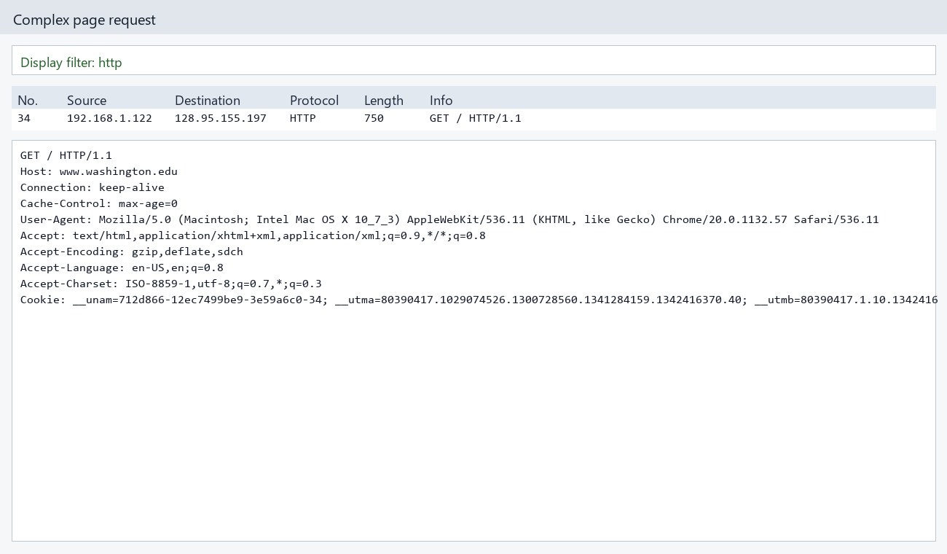 Рисунок 9 - Запрос сложной страницы

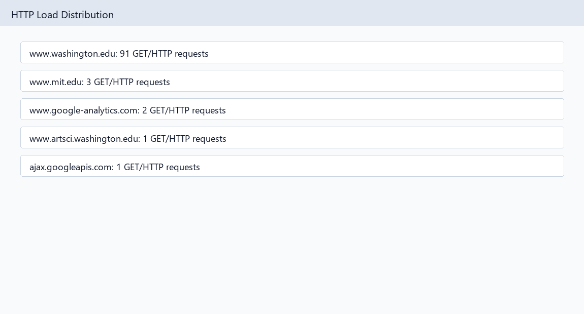 Рисунок 10 - HTTP Load Distribution

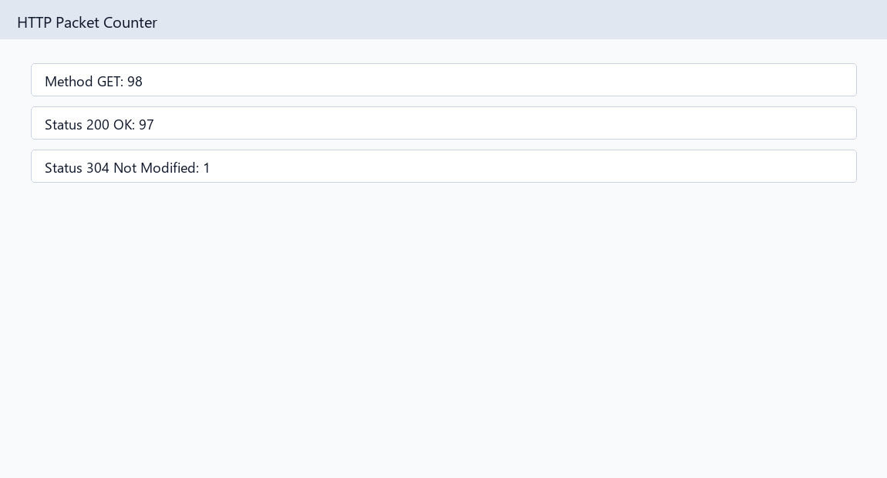 Рисунок 11 - HTTP Packet Counter
Статистика HTTP показывает распределение запросов по узлам и типам ответов. Это помогает определить, какие серверы участвуют в загрузке страницы, сколько ресурсов было запрошено и какие ответы связаны с кэшированием.
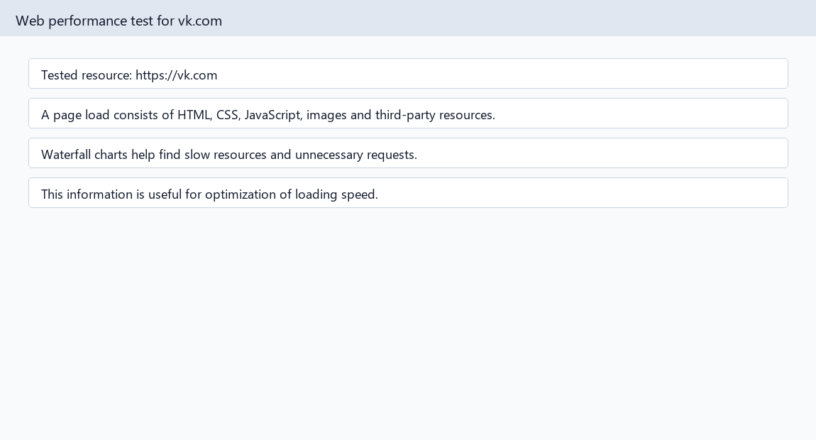 Рисунок 12 - Тестирование ресурса vk.com и значение waterfall-диаграммы
Вывод: для веб-разработки такая информация полезна при оптимизации скорости загрузки: она помогает уменьшать число запросов, находить медленные ресурсы, настраивать кэширование, контролировать размер изображений и оценивать влияние сторонних сервисов.
Вывод
В ходе практической работы был изучен протокол HTTP на основе файла трассировки. Были рассмотрены HTTP-запросы и ответы, заголовки, статус-коды, работа кэширования и распределение запросов при загрузке сложной страницы. Анализ HTTP-трафика помогает понимать обмен данными между клиентом и сервером, находить причины проблем с производительностью и принимать решения по оптимизации веб-ресурсов.

